«Чтобы беречь Землю, природу, надо её полюбить,
чтобы полюбить, надо узнать, узнав – невозможно
не полюбить».
Сладков Артемий Николаевич (1920-1995) – российский учёный-ботаник, педагог.

Экологическое образование и воспитание в современной школе должно охватывать все возрасты, оно должно стать приоритетным. Экологическими знаниями должны обладать все.
Экологическое воспитание согласно новым ФГОС, предусматривает:
- формирование и развитие экологического мышления личности;
- умение применять его в познавательной, коммуникативной, социальной практике и профессиональной ориентации;
- развивает основы экологической культуры, опыт экологически ориентированной рефлексивно-оценочной и практической деятельности в жизненных ситуациях;
- осуществляет подготовку выпускника, осознанно выполняющего правила здорового и экологически целесообразного образа жизни, безопасного для человека и окружающей его среды.

Школьное методическое объединение учителей химии-биологии-географии МКОУ «Мишкинская СОШ» работает непосредственно с обучающимися в данном направлении.
В данной работе решаются следующие задачи:
- расширение экологических представлений школьников, формируемых на уроках;
- углубление теоретических знаний обучающихся в области экологии, формирование ряда основополагающих экологических понятий во внеурочное время;
- обеспечение более широкой и разнообразной, чем это возможно в рамках обычных уроков, практической деятельности обучающихся по изучению и охране окружающей среды.
В 2017-2018 учебном году вопросы экологического образования решались через ведения предмета «Экология» в 8 классе, учитель Ромашова Н.Г., в учебных предметах ведутся темы, затрагивающие экологические вопросы: биология 6,7 класс- охрана животных и растений, география –особо охраняемые территории, химия-охрана окружающей среды при химическом производстве. Учителя используют различные формы работы с учащимися.
Экология не является лабораторной наукой. Это наука, в которой важнейшее место занимают наблюдения и эксперименты в природе.
С этой целью проводятся экскурсии (например, биология 5 класс- «Сезонные явления в природе»
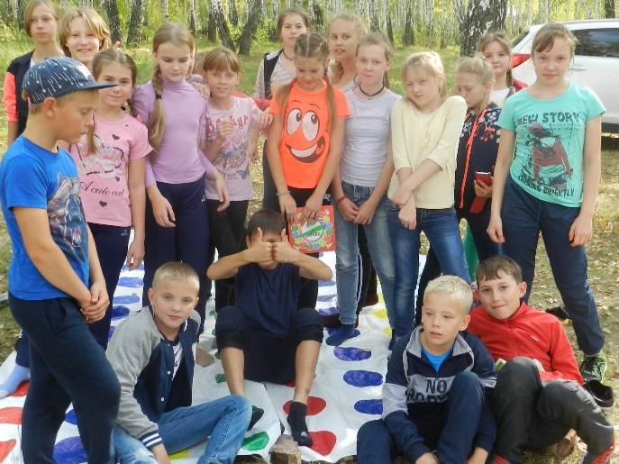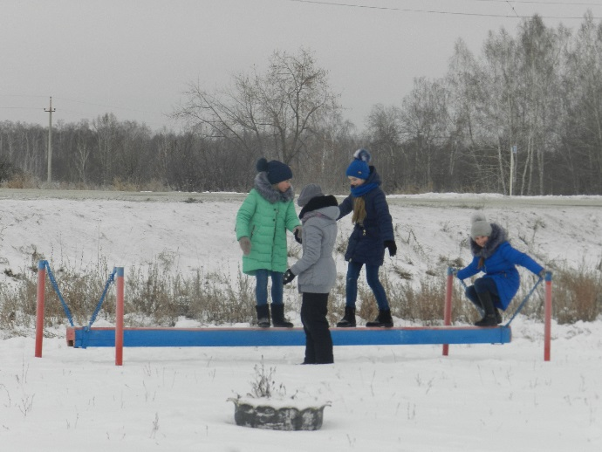
Осень зима
Не всегда время урока позволяет в полном объёме рассмотреть важные и интересные вопросы, поэтому педагоги ведут кружки. Основные цели программ кружков естественно-научного цикла – привитие школьникам любви и бережного отношения к природе, углубление знаний по экологии и другим общеобразовательным наукам, совершенствование трудовой подготовки.
В 2017-2018 году педагоги ШМО работали с учащимися в следующих кружках
- Химия вокруг нас. (5 класс) Сажина С.Н.
- Андриевская Е.В.
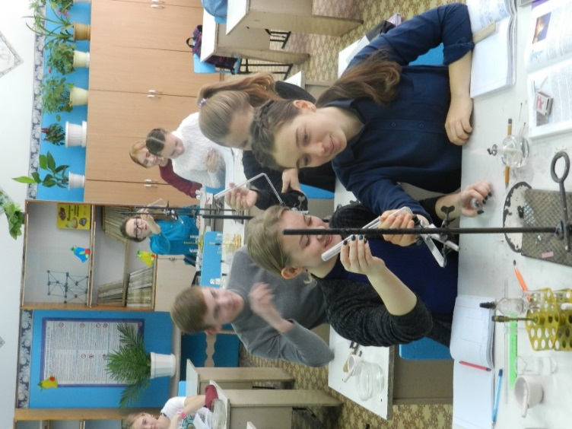
В работе со старшеклассниками большое внимание уделяется практико-ориентированным занятиям. (на фото учащиеся11 класса)
2017 год был объявлен президентом России годом экологии. Наше ШМО провело большую работу в этот период и итогом была подготовка торжественного закрытия года экологии в России.
20 декабря по инициативе районного методического общества учителей биологии-химии-географии, при поддержке районного методического кабинета, помощи администрации МКОУ «Мишкинская СОШ» на базе МКОУ «Мишкинская СОШ» прошёл районный открытый экологический фестиваль «Земля - наш общий дом». В рамках Фестиваля были представлены нашей школой выставка «Сохранить природу, значит сохранить жизнь!», отражающая работу школы по экологическому направлению,
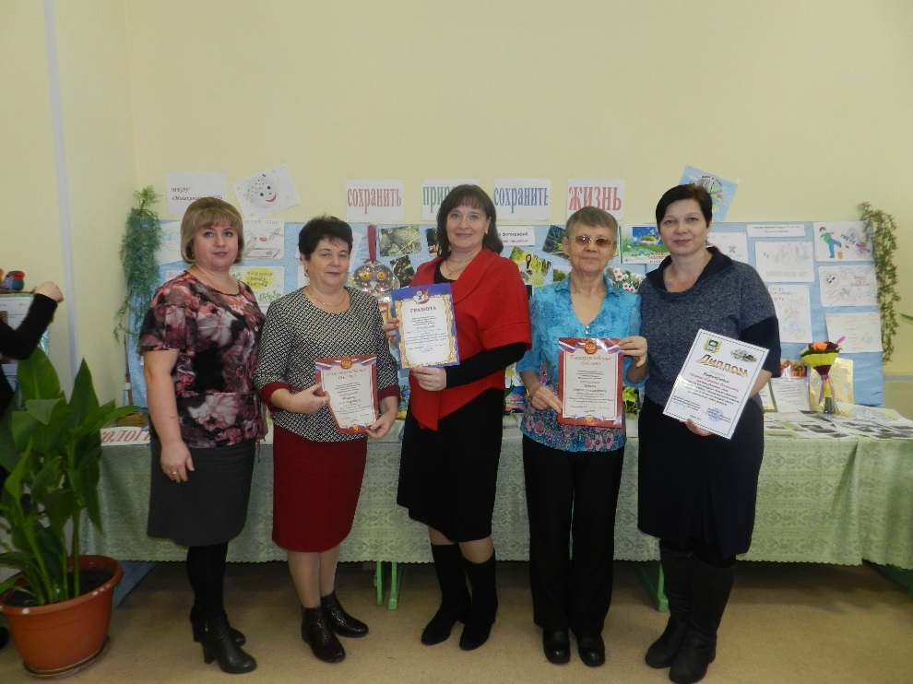
а также выступление агитбригады.
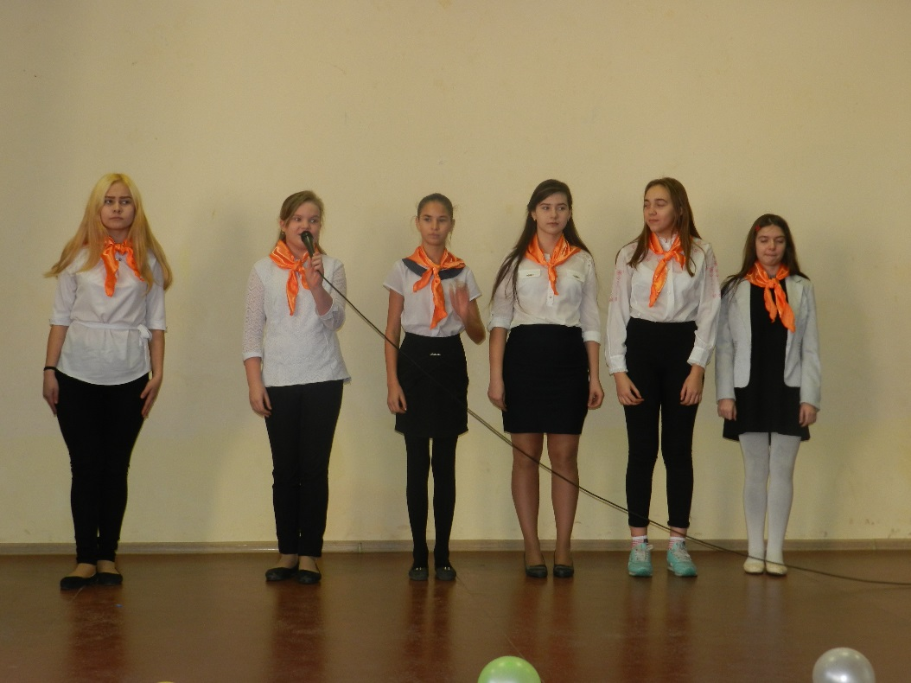
На протяжении всего мероприятия участники и гости фестиваля могли наслаждаться выступлением ансамблей «Планета Детства», «Подсолнушек», «Егоркина компания» под руководством Лавровой Людмилы Николаевны.
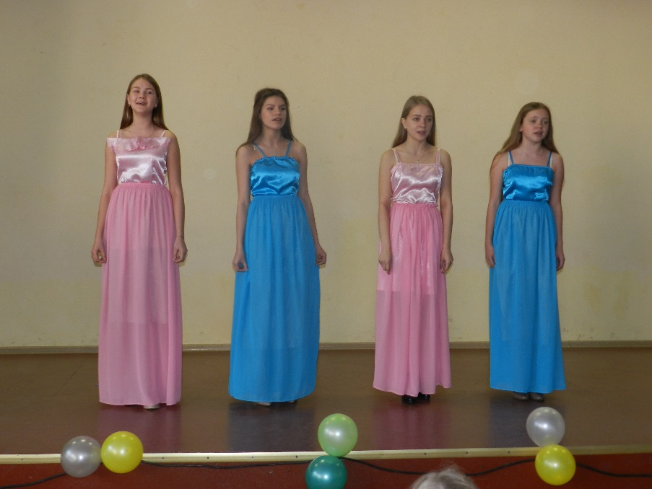

Наиболее плотной работа была в течении предметной недели химии-биологии географии. (план работы предметной недели прилагается)

Отчёт по предметной неделе прилагается.
Также в апреле прошли беседы с учащимися:
- 22 апреля- Международный день Земли (5 класс)
- Трагические страницы истории страны- эхо Чернобыля (10 класс)

В школе 15 мая прошёл традиционный экологический субботник.
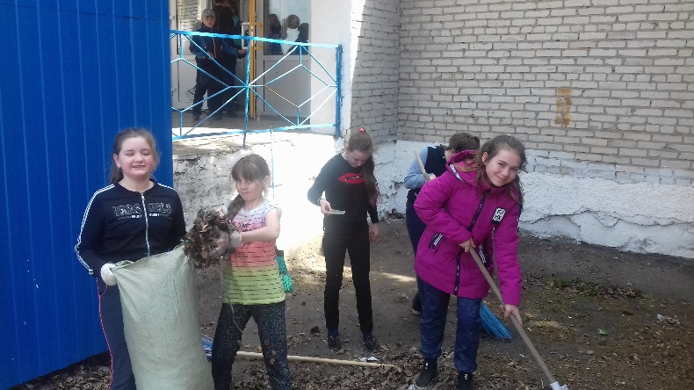
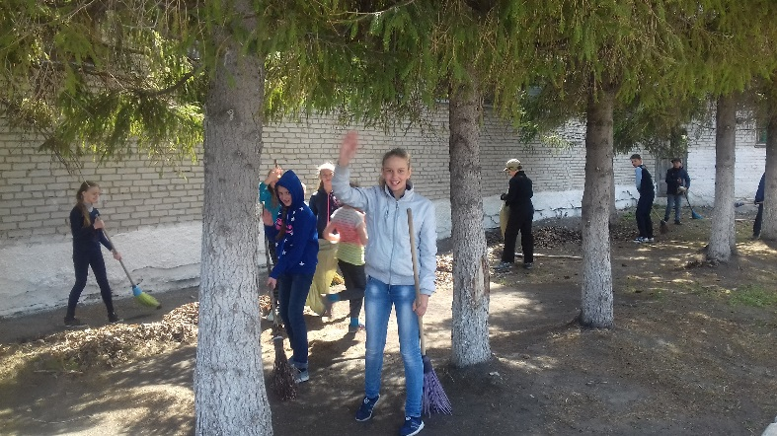

В целом экологическое воспитание позволяет полнее реализовать воспитательный и развивающий потенциал экологических знаний, обеспечивать более надежные основы экологической ответственности школьников.
Итак, экологическое воспитание школьников необходимо для гармоничного развития школьников и является необходимой формой работы.

Руководитель Школьного и Районного методического объединения учителей химии-биологии-географии Сажина Светлана Николаевна

Отчёт по неделе географии, биологии, химии.
Учитель географии: Наумова Т.В.
Учителя биологии: Андриевская Е.В., Ромашова Н.Г.
Учитель химии: Сажина С.Н.
Согласно плану работы школы с 09.04.2018 по 15. 04. 2018. в школе проводилась предметная неделя по географии, биологии, и химии.
Школьная география, биология, химия– важное звено в общей системе образования, которые направлены не только на овладение учащимися знаниями о живой природе, но и на формирование целостной картины мира, как компонента общечеловеческой культуры, на воспитание и формирование здорового образа жизни и экологически грамотных людей. Большую роль в этом играет организация внеклассной и внеурочной деятельности в проведение предметных недель.
Неделя географии в школе – это шанс проявить себя и заявить о себе. Возможность применить свои знания, приобретённые на уроках географии, биологии, химии и блеснуть эрудицией. Узнать что-то новое и интересное.
Они способствуют повышению творческой активности учащихся, развитию чувства коллективизма, помогают учащимся раскрыться: показать свои организаторские, интеллектуальные, а иногда и актерские способности. Проведение предметных недель очень важно и для учителя. Как правило, у обучающихся, принимающих активное участие в организации и проведении предметной недели повышается интерес к изучаемому предмету, повышается их активность на уроке, более прочными становятся знания. На сегодняшний день изучение в школьном курсе таких предметов как география, биология, химия очень важно. Экологические вопросы актуальны и тесно переплетаются с биологией и географией, химией. Одни и те же вопросы затрагиваются при изучении всех этих предметов. Поэтому проведение Недели, посвященной этим наукам целесообразно и актуально.

Цель:
- развитие познавательного интереса к географии, биологии и химии
через внеурочные формы работы;
- воспитание у учащихся экологической культуры и патриотизма.

Задачи
- Интеграция знаний, умений, навыков, полученных при изучении географии, биологии, химии.
- Воспитание у учащихся стремления расширять свой кругозор и не останавливаться на достигнутом.
- Формировать экологическую культуру поведения учащихся в окружающей среде (ответственного отношения к природе, понимания проблем окружающей среды).

Понедельник.
Открытие недели.
1.Был объявлен план работы. Озвучены конкурсы и акции.(согласно плану)

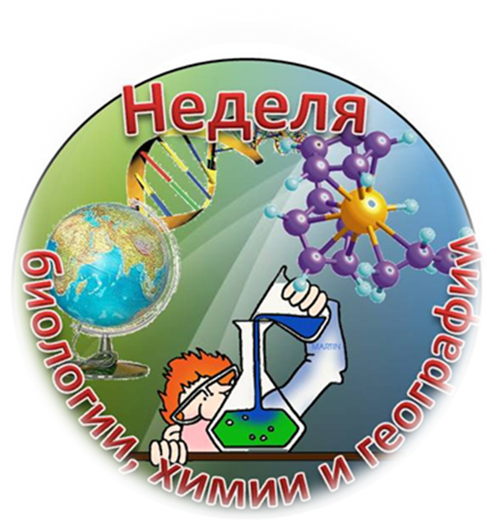
2.В 9 классах прошёл мониторинг по химии и географии. 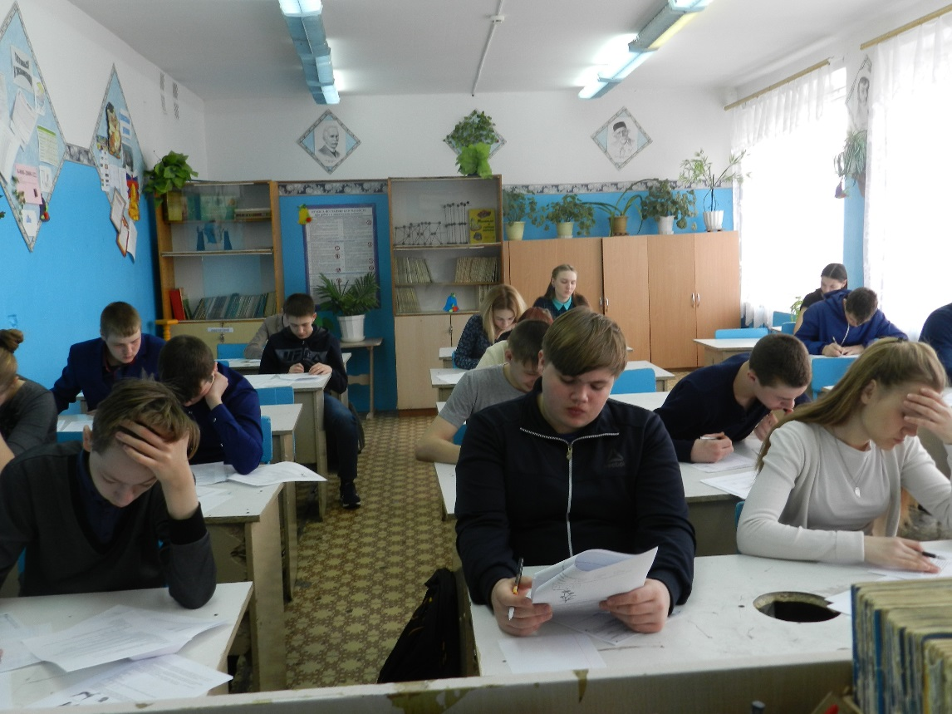
Результаты по химии.
 | «5» | «4» | «3» | «2»
9 человек | 1 | 6 | 2

Результаты по географии.
 | «5» | «4» | «3» | «2»
47 человек | 2 | 10 | 18 | 17

Вторник

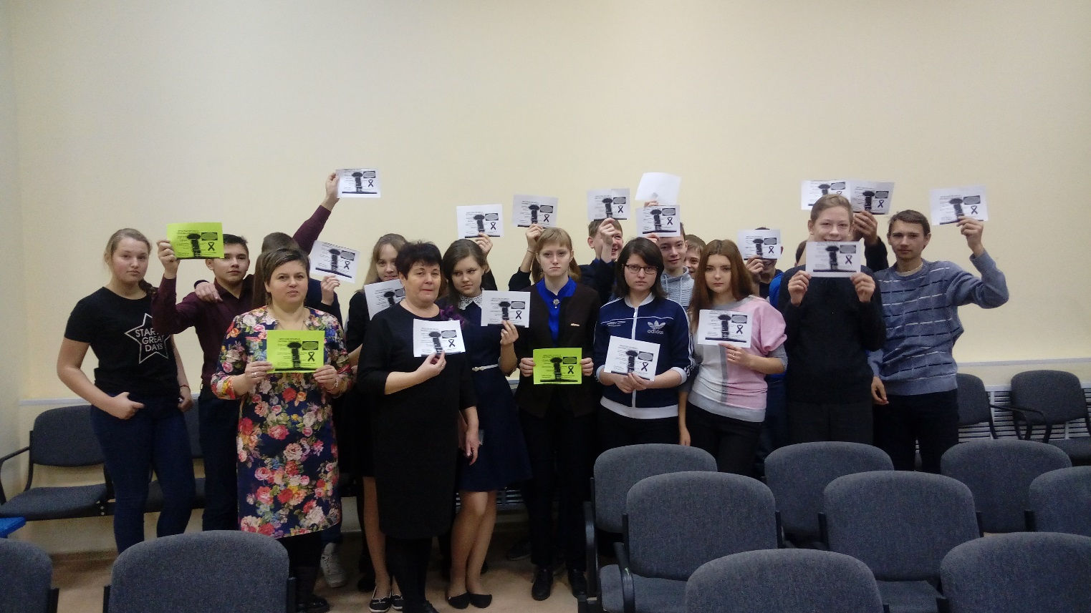

1.Беседы о здоровом образе жизни , 9 классы, Учитель Ромашова Н.Г.

2. Путешествие по кабинету биологии (экскурсия в кабинет биологии, знакомство с учителем Ромашовой Н.Г. учениками 4 «Б» класса)

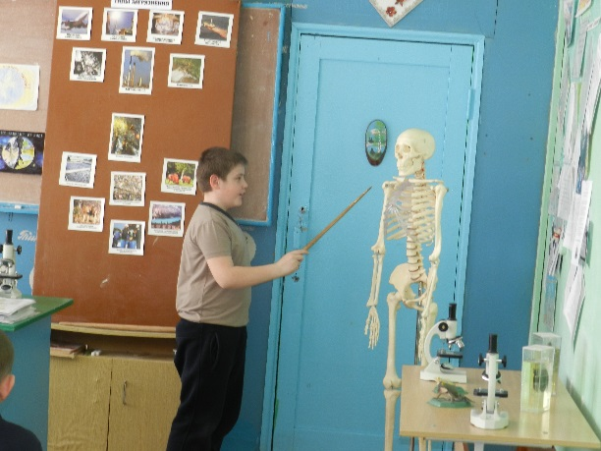
3. Экскурсия в районный историко-краеведческий музей (учителя Сажина С.Н., Наумова Т.В.)

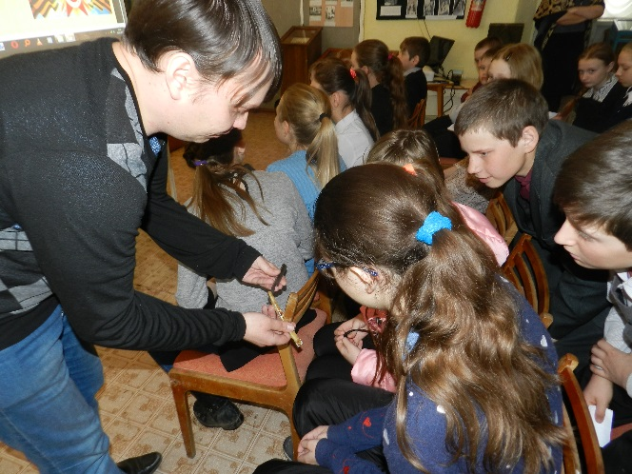

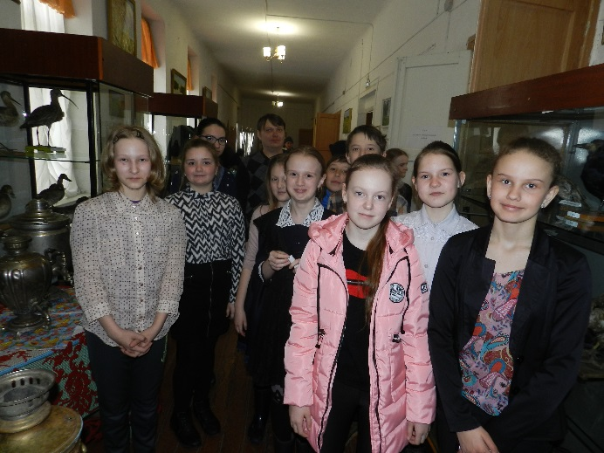
Среда
1.Мониторинг знаний среди 9 классов по биологии.

 | «5» | «4» | «3» | «2»
40 человек | - | 6 | 23 | 11

2. Обучающиеся 10 профильного класса совершали рейд по кабинетам , чтобы выявить лучшие кабинеты по номинациям:
- Самый уютный
- Самый чистый
- Самый зелёный

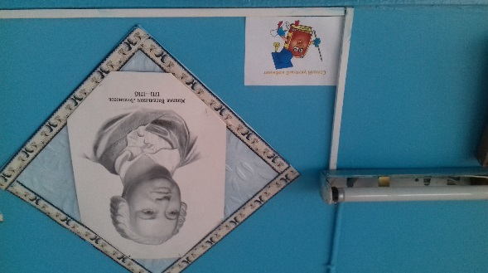
3.Обучающиеся 11 класса проверили свои практические навыки работы с химическим оборудованием и веществами.

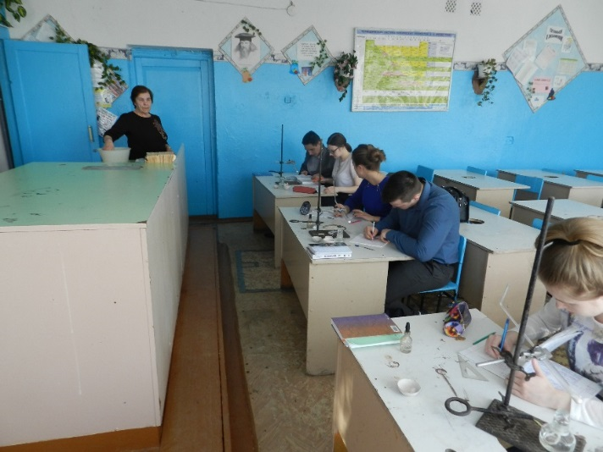

Четверг

1.Игра среди обучающихся 8 классов «По тропе здоровья»

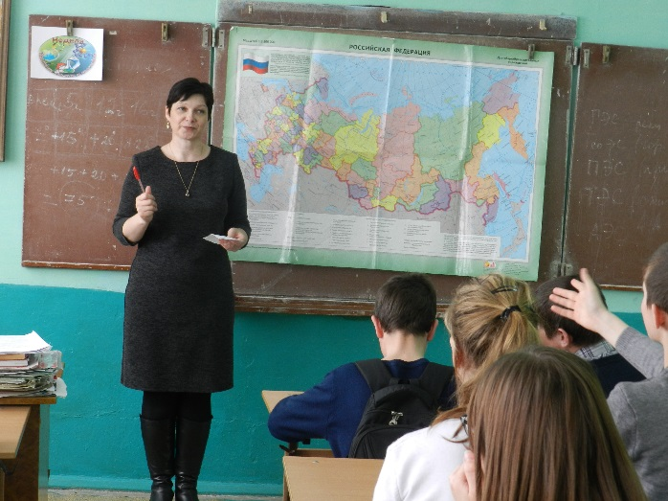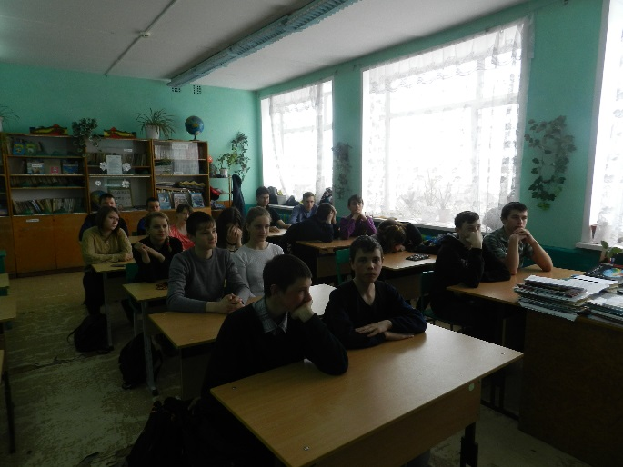
станция «Географическая»

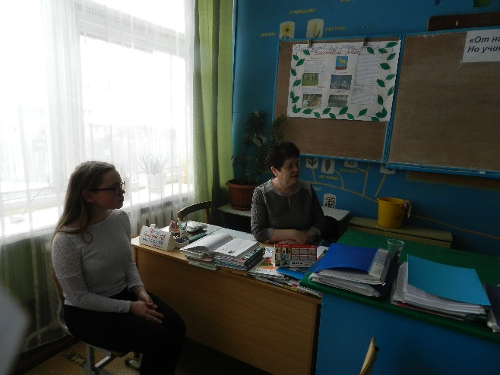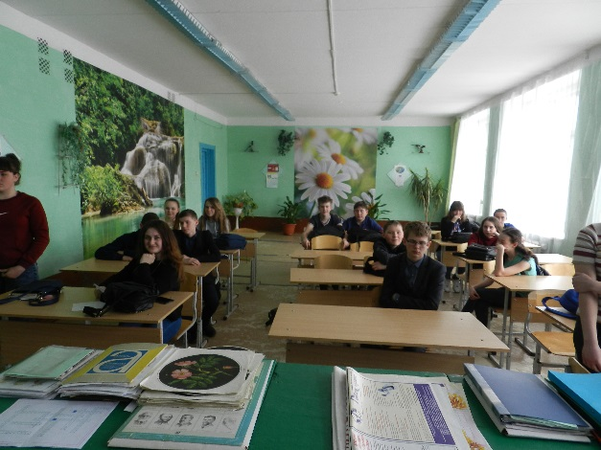
станция «Оказание первой помощи»

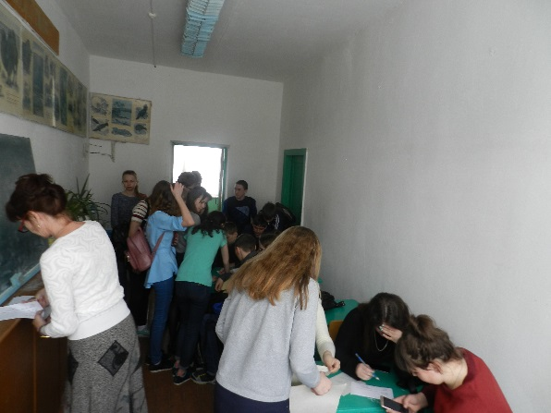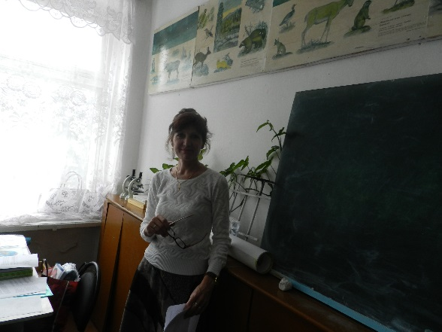
Станция «Лекарственные растения»

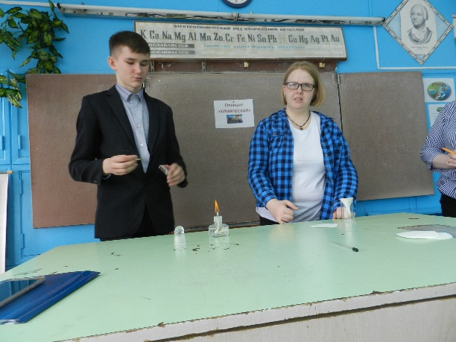
Станция «Химическая»

Победители игры: 8 «А» класс 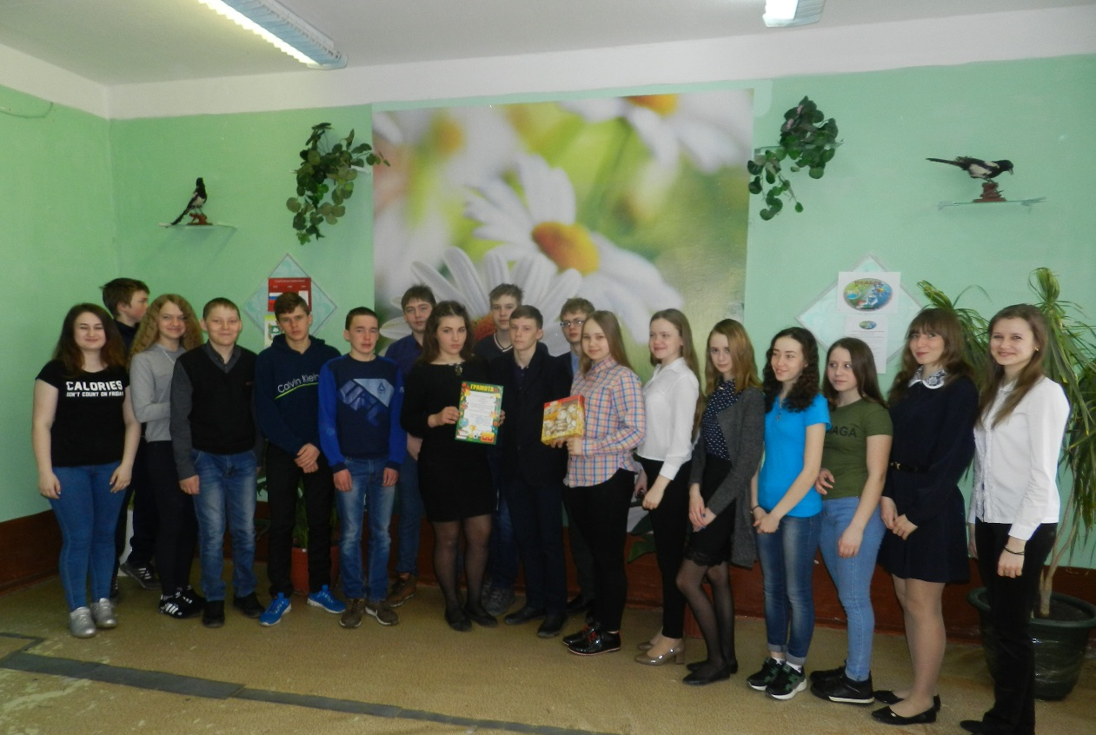

2. Акция «Соблюдайте чистоту!» (обучающиеся 5 классов развесили листовки в коридорах школы)

Пятница

Подведение итогов недели. Результаты конкурсов
- Фотоконкурс «Домашние питомцы»
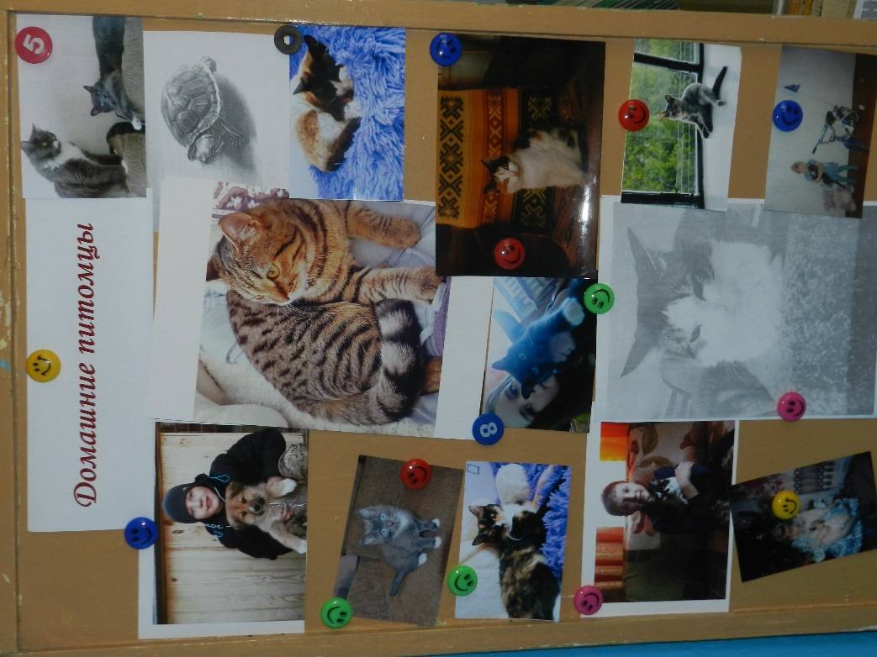

- Конкурс газет «Край родной мне сердцу дорог» (газеты в наличии)
- Конкурс листовок «Прислушайся к совету-люби свою планету!»

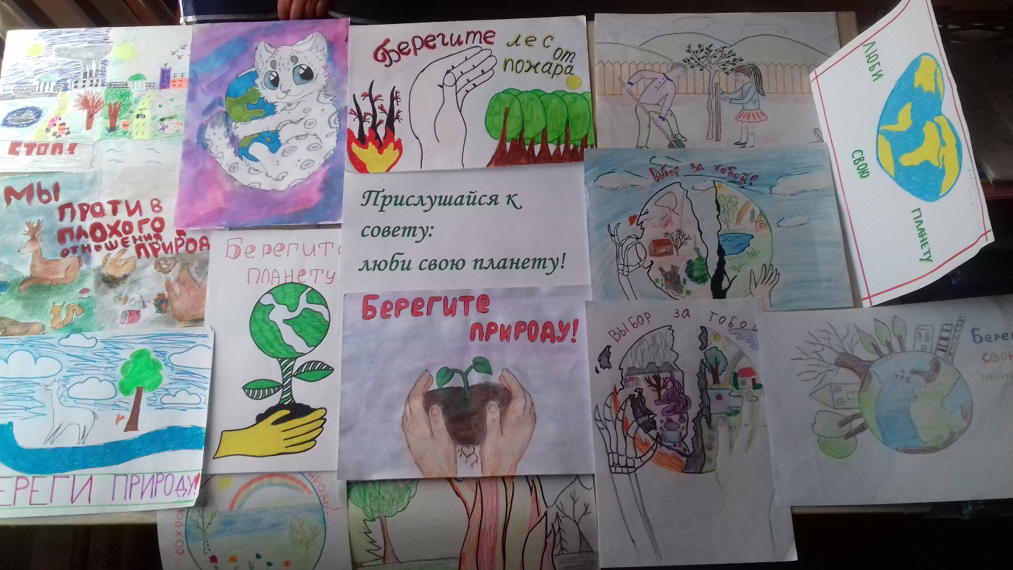
- Фотоконкурс «Природа в объективе»

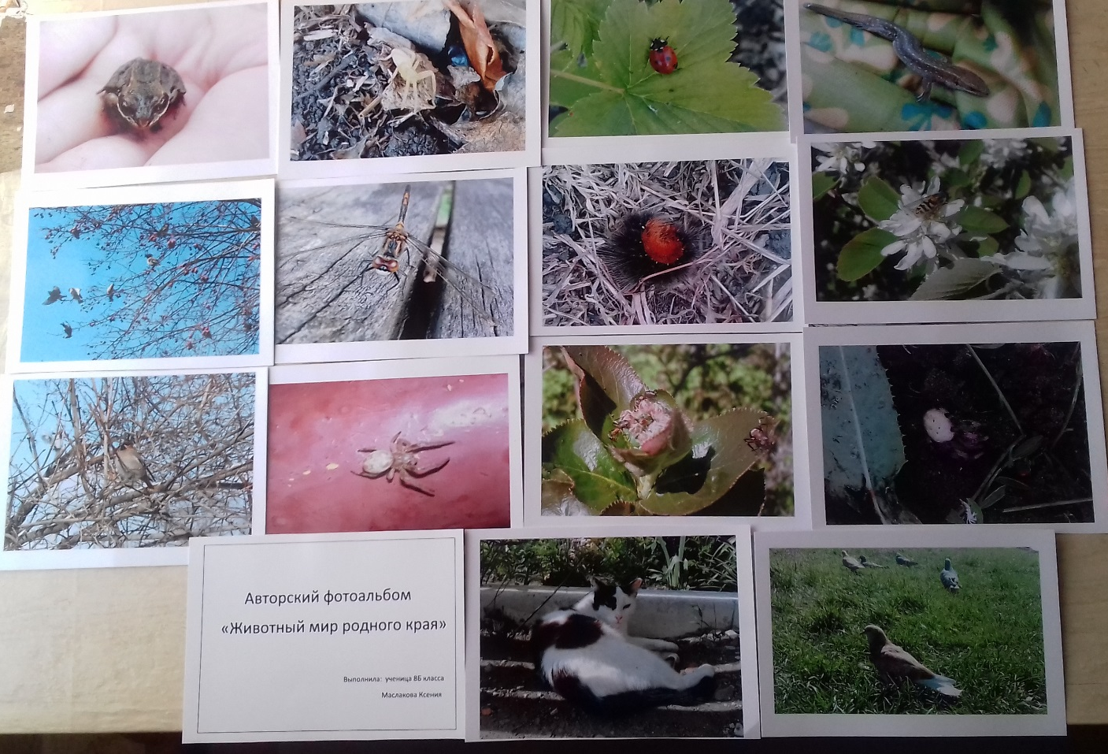

За этот период был полностью выполнен намеченный план мероприятий. Активное участие в проведении мероприятий приняли учащиеся всех классов. Все мероприятия прошли на достойном уровне и в полной мере способствовали реализации поставленной цели. Учащиеся школы показали высокую степень активности участия в мероприятиях, проводимых в ходе недели. Живой интерес вызвали конкурсное мероприятие-викторина. Ребята с удовольствием отвечали на вопросы игры, участвовали в конкурсах рисунков, фотографий. Конкурс поделок «Из отходов в доходы» прошёл на низком уровне активности, поделки были немногочисленны. Все проведенные мероприятия способствовали формированию экологической грамотности, бережного отношения к окружающему миру, здоровому образу жизни. Наиболее активные участники награждены грамотами.
В ходе недели учителя столкнулись с рядом проблем, связанных с очень высокой плотностью мероприятий и загруженностью детей, поэтому пожелали они проведение не предметных недель, а предметных декад.
Возникли проблемы при проведении мониторинга, т.к. в школе нет условий для качественной подготовки КИМов для обучающихся(отсутствие краски в принтерах, работа принтера прерывается).
В заключении хотелось бы отметить учителей, принявших активное участие в проведении предметной недели, это Ромашова Н.Г., Андриевская Е.В., Наумова Т.В., Сажина С.Н..

Руководитель ШМО учителей химии-биологии-географии: Сажина С.Н.

